Την Δευτέρα το πρωί θα πάω στην παρέλαση.

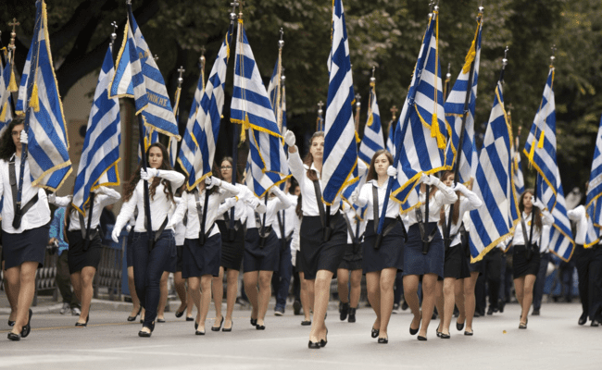

Πηγαίνω με τους γονείς μου στο χώρο της παρέλασης.

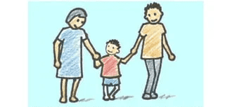
Συναντάω τους συμμαθητές μου και περιμένω ήσυχα να ξεκινήσει η παρέλαση.

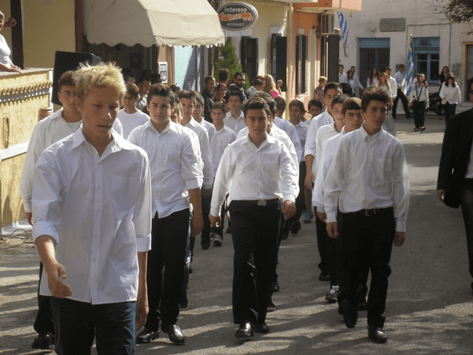

Όταν μου πει η κυρία μου μπαίνω στην σειρά και ξεκινάω την παρέλαση.

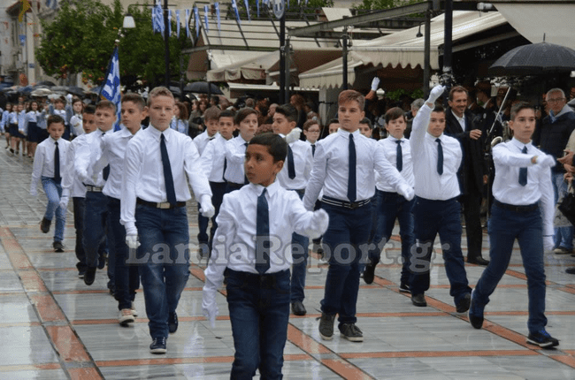

Προχωράω μαζί με την κυρία και την κρατάω από το χέρι.

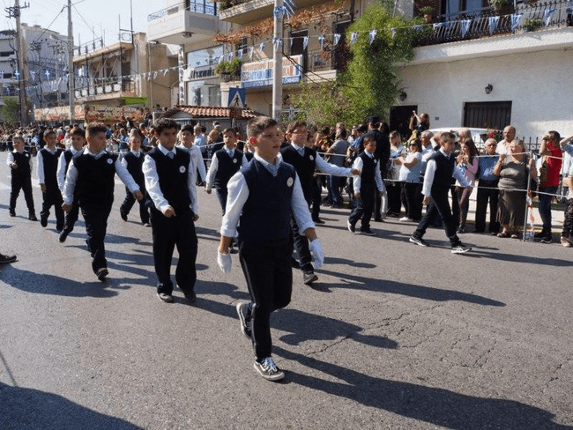

Όταν τελειώσει η παρέλαση θα φύγω με τους γονείς μου.

